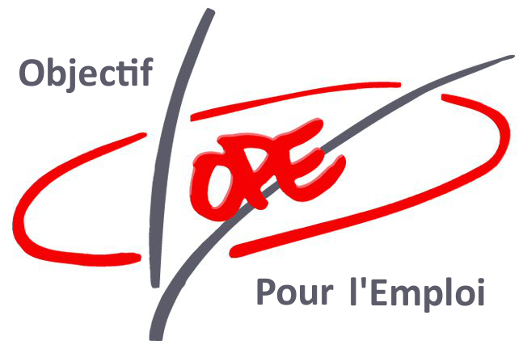

INGENIEUR-E & TECHNICIEN-NE DEMAIN

Des métiers scientifiques et techniques pour les filles et les garçons

Questionnaire d'évaluation des élèves de lycée

Votre avis sur ce témoignage-débat est précieux pour nous.
Merci de prendre quelques minutes pour répondre à ce questionnaire.

Date intervention : ___ / ___ / ______

Nom de l’établissement scolaire :

Classe :

À propos de l’intervention

1/ Concernant : | Comment jugez-vous cette intervention ?  (mettre une croix dans la case correspondant à votre réponse)
 | Très peu intéressante | Peu intéressante | Moyennement intéressante | Intéressante | Très  intéressante
La présentation du métier d'ingénieur par le pilote
Les témoignages
des étudiantes
Les témoignages des ingénieures ou techniciennes

2/ Selon vous, des explications auraient été nécessaires à propos :
Des études De mots techniques
Autre, précisez :

3/ Concernant le déroulement de cette manifestation, êtes-vous satisfait ?
Oui Non
Si non, quelle(s) suggestion(s) faites-vous ? :

4/ Avant cette rencontre, l’idée que vous aviez des métiers numériques était ?
Positive Négative Sans idée

5/ Après cette intervention, l’idée que vous avez des métiers numériques est ?
Meilleure qu'avant Moins bonne qu'avant Identique

6/ A l'issue de cette réunion, les métiers du numérique sont-ils des métiers qui retiennent votre intérêt ?
Tournez SVP
Oui Non
7/ Cette séance vous a-t-elle donné envie de vous renseigner davantage sur les métiers numériques ?
Oui Non

8/ Où recherchez-vous des informations sur votre orientation ?
CIO Forums/Salons Documents de l'ONISEP
CDI Réseau (familial, amical) Auprès de professionnels
Sites internet Autre, précisez :

Qui êtes-vous ?

9/ Quel âge avez-vous? :_____ ans
10/ Vous êtes ? : Une fille Un garçon

Pour les 2^{des} (si vous êtes en 1ère, allez à la question n°12)

11/ Quelle série de 1ère envisagez-vous l'an prochain ?
L ES S
STI2D STD2A STL
STMG STAV ST2S Autre, précisez :

Pour les 1^{ères} (si vous êtes en 2de, allez à la question n°14)

12/ Quelle série de Bac suivez-vous ?
S (SI) S (SVT) STI2D
STL autre, précisez :
13/ En Terminale, quelle spécialité voulez-vous choisir ?
Math Sciences Physiques SVT
Informatique et Sciences du Numérique

Pour tous

14/ Aujourd’hui, quel métier voulez-vous exercer ?

15/ Pour quelle(s) raison(s) ? (plusieurs réponses possibles):
pour le salaire pour le temps libre pour être utile aux autres
pour le prestige pour l'intérêt du métier
pour faire des découvertes autre, précisez :

16/ Après le Bac, vous voulez aller en :
Classe Préparatoire / Ecole d'ingénieur Université scientifique et technique
IUT scientifique BTS scientifique Médecine
Autre non scientifique, précisez :

17/ A l’issue de cette intervention, seriez-vous intéressé.e.s pour participer à des ateliers d’initiation à la pratique du numérique ?
Oui Non
Si oui, merci d’indiquer votre adresse mail : ………………………………………………………………...
Merci de votre participation et n'oubliez pas de remettre ce questionnaire aux intervenants !

